BORRADOR
ACTA DE LA SESIÓN EXTRAORDINARIA CELEBRADA POR LA JUNTA DE GOBIERNO LOCAL EL DÍA 19 DE AGOSTO DE 2021. –

N.O.: 04/2021

Junta de Gobierno Local celebrada en Tías (Lanzarote), en el Salón de Plenos de la Casa Consistorial, el día diecinueve de agosto de dos mil veintiuno.
Sesión de carácter extraordinaria celebrada en primera convocatoria. Hora de comienzo: Las ocho horas y treinta minutos.

Preside la sesión don Andrés Manuel Fernández Pérez, Alcalde Accidental del Ayuntamiento de Tías (Según Decreto ALC/2021/1286 de fecha 09/08/2021).

MIEMBROS DE LA CORPORACIÓN PRESENTES:
Grupo Partido Socialista Obrero Español (PSOE): D. Sergio García González, D. Carmelo Tomás Silvera Cabrera, Dª. Josefa Kalinda Pérez O’Pray, D. Ulpiano Manuel Calero Cabrera. y Dª. María José González Díaz.
Grupo Mixto (GM): D. Andrés Manuel Fernández Pérez (LAVA) y D. Marcial Nicolás Saavedra Sanginés (PODEMOS-EQUO).

SECRETARIO ACCIDENTAL: D. Santiago José Calero Cabrera (Según Decreto ALC/2021/1247 de fecha 02/08/2021).

Abierta la sesión se proceden a tratar los siguientes asuntos:

PARTE DECISORIA:

PUNTO 1º.- Acta Junta de Gobierno Local de fecha 07-05-2021, número de orden 02/2021 (sesión extraordinaria). Acta Junta de Gobierno Local de fecha 30-06-2021, número de orden 03/2021 (sesión extraordinaria y urgente).

No se efectúan observaciones. El acta queda aprobada.

PUNTO 2º.- Número de expediente: 2021/00007335J. CONVENIO DE COOPERACIÓN ENTRE LA CONSEJERÍA DE EDUCACIÓN, UNIVERSIDADES, CULTURA Y DEPORTES DEL GOBIERNO DE CANARIAS Y EL ILMO. AYUNTAMIENTO DE TÍAS PARA LA PUESTA EN MARCHA Y DESARROLLO DE ENSEÑANZAS DE FORMACIÓN PROFESIONAL DE LA FAMILIA PROFESIONAL DE HOSTELERÍA Y TURISMO.
Sometida la ratificación de la inclusión en el orden del día del asunto que no ha sido previamente informado por la respectiva Comisión Informativa a votación, la Junta de Gobierno Local aprobó la ratificación de la inclusión en el orden del día del asunto que no ha sido previamente informado por la respectiva Comisión Informativa por mayoría simple de los miembros presentes, siendo el resultado de la votación siete (7) votos a favor (PSOE y Grupo Mixto).

1 / 3
Documento firmado electrónicamente (RD 1671/2009). La autenticidad de este documento puede ser comprobada mediante el CSV: 13523407277742170654 en https://sede.ayuntamientodetias.es

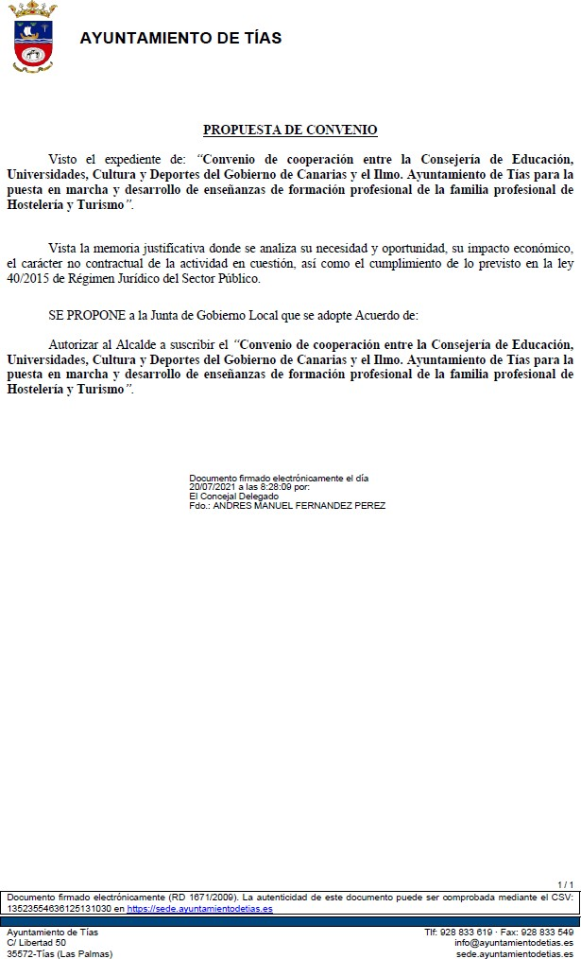
Siendo el asunto (que no ha sido previamente informado por la respectiva Comisión Informativa), el siguiente:
Sometido el asunto a votación, la Junta de Gobierno Local, aprobó la propuesta por mayoría simple de los miembros presentes, siendo el resultado de la votación; siete (7) votos a favor (PSOE y Grupo Mixto).

Y no habiendo más asuntos que tratar, la Presidencia levanta la sesión, siendo las ocho horas y cuarenta minutos del mismo día, de la que se levanta la presente acta con el visto bueno del Sr. Alcalde, de lo que, como Secretario, doy fe.

2 / 3
Documento firmado electrónicamente (RD 1671/2009). La autenticidad de este documento puede ser comprobada mediante el CSV: 13523407277742170654 en https://sede.ayuntamientodetias.es

3 / 3
Documento firmado electrónicamente (RD 1671/2009). La autenticidad de este documento puede ser comprobada mediante el CSV: 13523407277742170654 en https://sede.ayuntamientodetias.es

